APLIKASI PENJUALAN SEDERHANA WARUNG/KANTIN (SINGGAHSINI)

Laporan Kemajuan

Disusun Oleh:
Ketua : 3312601123 Luthfi Aji Pramudya
Anggota : 3312601122 Naurah Dhia Zahirah


PROGRAM STUDI TEKNIK INFORMATIKA
JURUSAN TEKNIK INFORMATIKA
POLITEKNIK NEGERI BATAM
2026

IDENTITAS PROYEK

Kode | : | PBLIF1-PD15
Pengusul Proyek | : | Prodi Teknik Informatika
Manajer proyek | : | Cyntia Lasmi Andesti S.Kom., M.Kom
Co Manpro | : | -
Judul Proyek | : | SinggahSini: Aplikasi Penjualan Sederhana Warung/Kantin
Luaran | : | Produk PBL, Laporan, Poster, Manual Book
Klien/Pelanggan | : | Prodi Teknik Informatika
Pengarah (Dosen & Laboran mata kuliah PBL) | : | - Cyntia Lasmi Andesti, S.Kom., M.Kom (Dasar Pemrograman Web, Pengantar Proyek Perangkat Lunak)  - Dwi Amalia Purnamasari, S.T., M.Cs. (Pengantar Proyek Perangkat Lunak)  - Evaliata Br. Sembiring, S.Kom., M.Cs (Pengantar Teknologi Informasi)  - Nur Zahrati Janah, S.Kom, M.Sc (Dasar Pemrograman)  - Ir. Dwi Ely Kurniawan, S.Pd., M.Kom (Sistem Komputer)  - Siskha Handayani M.Si (Matematika)  - Recy Harviani Zurwanty, S.Pd., M.Pd (Pendidikan Pancasila)
Kontribusi Tim | : | Luthfi Aji Pramudya: CRUD transaksi penjualan, pengelolaan detail transaksi dan stok, pencarian/filter transaksi, serta rekapitulasi penjualan dan produk terjual yang relevan.
 |  | Naurah Dhia Zahirah: CRUD kategori produk, CRUD produk, pencarian/filter kategori dan produk, serta rekapitulasi kategori dan stok produk yang relevan.

DAFTAR ISI
Table of Contents
IDENTITAS PROYEK 2
DAFTAR ISI 3
BAB I PENDAHULUAN 6
1.1. Latar Belakang 6
1.2. Tujuan 7
1.3. Manfaat 7
BAB II ANALISIS DAN PERANCANGAN 8
2.1. Gambaran Umum Sistem 8
2.2. Perancangan 9
BAB III IMPLEMENTASI DAN PENGUJIAN 13
3.1. Hasil Implementasi 13
3.2. Pengujian 13
BAB IV KESIMPULAN 15

DAFTAR TABEL
Tabel 1. Tabel non fungsional………………………………………...………......9
Tabel 2. kebutuhan fungsional……………………………………………...……..9

DAFTAR GAMBAR
Gambar 1.1 Desain Umum Sistem Penjualan Sederhana Warung/Kantin………………………………………………………...………........6

Gambar 2.1 FR-01 CRUD Kategori Produk……………………………………10

Gambar 2.2 FR-02 CRUD produk: kode, nama, kategori, harga, stok…………11

Gambar 2.3 FR-03 Membuat transaksi penjualan dengan satu atau beberapa item sederhana..………………………………………………………………………11

Gambar 2.4 FR-04 Mengurangi stok setelah transaksi disimpan….……………11

Gambar 2.5 FR-05 Pencarian produk berdasarkan kode/nama/kategori dan transaksi berdasarkan tanggal/no transaksi….…………………………..………12

Gambar 2.6 FR-06 Validasi qty > 0 dan tidak melebihi stok.………...…………12

Gambar 2.7 FR-07 Rekap penjualan harian/bulanan dan produk terjual.……….12

BAB I PENDAHULUAN

1.1. Latar Belakang
Perkembangan teknologi informasi saat ini telah merambah berbagai bidang usaha, termasuk usaha kecil seperti warung dan kantin. Latar belakang ini berfokus pada permasalahan nyata yang sering dihadapi oleh pelaku Usaha Mikro, Kecil, dan Menengah (UMKM) di bidang kuliner, khususnya warung atau kantin, serta kebutuhan akan solusi digital yang efisien.

Saat ini, sebagian besar pengelolaan warung dan kantin masih dilakukan secara konvensional atau manual. Proses pencatatan pesanan, perhitungan total harga, hingga pengelolaan stok barang seringkali hanya mengandalkan buku catatan dan kemampuan menghitung kasir. Metode manual ini rentan menimbulkan berbagai permasalahan nyata, seperti kesalahan dalam menghitung total tagihan atau uang kembalian (human error), antrean panjang saat jam sibuk (jam makan siang), serta ketidakakuratan dalam pencatatan laporan penjualan harian.

Selain itu, pemilik warung seringkali kesulitan untuk mengetahui secara real-time menu mana yang paling laris, berapa laba bersih yang didapat, dan kapan stok bahan baku harus segera ditambah. Ketidakmampuan dalam melacak data ini menyebabkan hilangnya potensi keuntungan dan tidak optimalnya pengelolaan bisnis.

Oleh karena itu, diperlukan sebuah solusi berupa sistem aplikasi penjualan (Point of Sales) berbasis web yang sederhana dan mudah digunakan. Proyek ini dirancang untuk mendigitalisasi proses transaksi di warung/kantin. Dengan adanya aplikasi ini, diharapkan proses pemesanan menjadi lebih cepat, perhitungan harga menjadi akurat, laporan keuangan dapat diakses secara otomatis, dan pemilik warung dapat lebih mudah dalam mengambil keputusan bisnis berdasarkan data yang valid.

1.2. Tujuan
Kegiatan penjualan sederhana di kantin ini bertujuan untuk menyediakan layanan penyediaan makanan dan minuman yang sehat, higienis, serta terjangkau bagi seluruh warga (sekolah/kampus/kantor). Selain memenuhi kebutuhan nutrisi harian pengguna kantin, usaha ini dirancang untuk menciptakan lingkungan transaksi yang ramah, efisien, dan bersih. Melalui pengelolaan secara konsisten, kegiatan ini diharapkan dapat mendukung efisiensi waktu istirahat pengunjung dengan menyajikan produk-produk siap saji berkualitas tanpa mengabaikan standar kebersihan dan kesegaran bahan baku.

1.3. Manfaat
Bagian ini menjelaskan manfaat atau kontribusi yang diperoleh dari proyek pembuatan aplikasi penjualan sederhana warung/kantin, baik secara teoretis maupun praktis. Secara teoretis/ilmiah, proyek ini menjadi bukti penerapan teknologi web modern dan sistem basis data relasional dalam mendigitalisasi proses bisnis UMKM, yang sebelumnya dilakukan secara manual. Adapun secara praktis, aplikasi ini membantu pemilik dan kasir warung dalam memproses transaksi pembayaran secara lebih cepat dan akurat, meminimalisir kesalahan hitung, serta mengelola stok barang dan laporan keuangan (laba-rugi) secara otomatis dan real-time. Dengan demikian, aplikasi ini tidak hanya memudahkan pekerjaan sehari-hari, tetapi juga meningkatkan efisiensi operasional dan membantu pengambilan keputusan bisnis yang lebih tepat bagi pemilik warung/kantin.

BAB II ANALISIS DAN PERANCANGAN

2.1. Gambaran Umum Sistem
Aplikasi Penjualan Sederhana Kantin/Warung merupakan sistem informasi berbasis web yang dirancang untuk mendukung proses transaksi penjualan, pengelolaan data menu, serta pencatatan stok barang secara terintegrasi dalam satu platform digital. Sistem ini menyediakan fitur untuk pengelolaan data menu makanan dan minuman, pencatatan pesanan oleh kasir, kalkulasi pembayaran dan kembalian secara otomatis, serta penyajian laporan rekapitulasi penjualan harian secara daring. Dengan adanya sistem ini, proses pencatatan penjualan yang sebelumnya dilakukan secara manual menggunakan buku nota dapat dilakukan secara lebih terstruktur, efisien, dan terdokumentasi dengan baik.. Contoh gambaran umum sistem dapat dilihat pada Gambar 1.
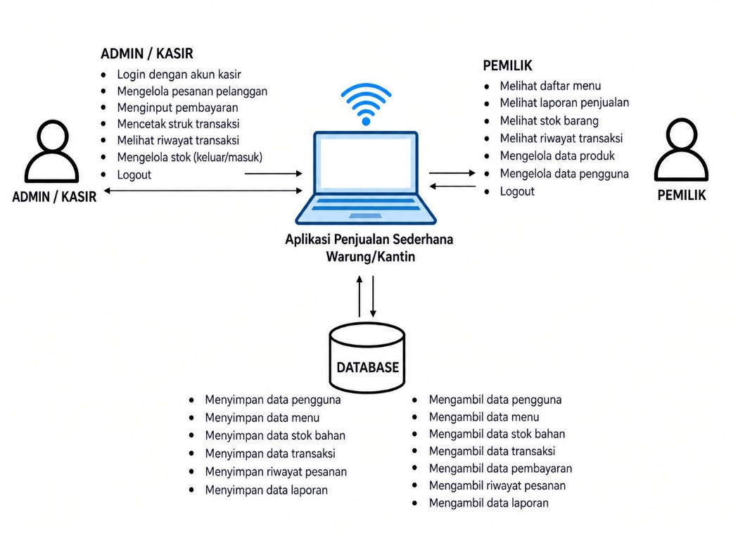
Gambar 1.1 Desain Umum Sistem Penjualan Sederhana Warung/Kantin

2.2. Perancangan
Bagian ini memuat rancangan sistem yang akan dikembangkan pada aplikasi penjualan sederhana warung/kantin. Perancangan dilakukan berdasarkan analisis kebutuhan yang telah dijelaskan pada bagian sebelumnya, yang berfokus pada penyelesaian masalah pencatatan manual dan percepatan proses transaksi.
Secara garis besar, perancangan sistem ini dibagi menjadi beberapa tahapan utama, yaitu:
- Perancangan Arsitektur Sistem: Merancang alur komunikasi data antara antarmuka pengguna (Front-end), logika bisnis (Back-end), dan basis data. Sistem akan dibangun menggunakan arsitektur web agar dapat diakses dengan mudah melalui browser di perangkat komputer kasir maupun smartphone pemilik warung.
- Perancangan Basis Data (Database): Merancang struktur penyimpanan data relasional yang terdiri dari tabel pengguna (admin dan kasir), tabel produk (menu makanan/minuman), tabel kategori, tabel transaksi, dan tabel detail transaksi. Rancangan ini bertujuan agar data penjualan dan stok barang tersimpan secara konsisten dan aman.
- Perancangan Proses Bisnis (Flowchart): Menggambarkan alur kerja sistem mulai dari kasir menginput pesanan, sistem menghitung total pembayaran, dapur menyiapkan pesanan, hingga pemilik warung melihat laporan penjualan. Alur ini dirancang agar setiap peran pengguna memiliki hak akses dan tugas yang jelas.
- Perancangan Antarmuka Pengguna (Wireframe): Merancang tata letak (layout) halaman web yang sederhana dan responsif. Fokus utama perancangan antarmuka adalah kemudahan kasir dalam memilih menu (cukup dengan satu kali klik) dan kejelasan tampilan laporan penjualan berupa grafik bagi pemilik warung.

    - Kebutuhan Fungsional
Tabel 1. Kebutuhan Fungsional
No | Proses yang di lakukan
FR-01 | CRUD kategori produk.
FR-02 | CRUD produk: kode, nama, kategori, harga, stok.
FR-03 | Membuat transaksi penjualan dengan satu atau beberapa item sederhana.
FR-04 | Mengurangi stok setelah transaksi disimpan.
FR-05 | Pencarian produk berdasarkan kode/nama/kategori dan transaksi berdasarkan tanggal/no transaksi.
FR-06 | Validasi qty > 0 dan tidak melebihi stok.
FR-07 | Rekap penjualan harian/bulanan dan produk terjual.

    - Kebutuhan Non-Fungsional
Tabel 2. Kebutuhan Non-Fungsional
No | Keterangan
NFR-01 | Password pengguna (Admin dan Kasir) harus tersimpan secara terenkripsi
NFR-02 | Sistem menerapkan role-based access control (pembatasan hak akses Admin dan Kasir)
NFR-03 | Sistem mampu memproses kalkulasi total transaksi, kembalian, dan pembaruan stok secara otomatis dan cepat
NFR-04 | Data transaksi penjualan, katalog menu, dan laporan keuangan tersimpan dengan aman dalam database
NFR-05 | Sistem berbasis web dan dapat diakses melalui browser modern (Google Chrome, Microsoft Edge)

    - Perancangan Antarmuka (Wireframe/Tampilan Aplikasi)
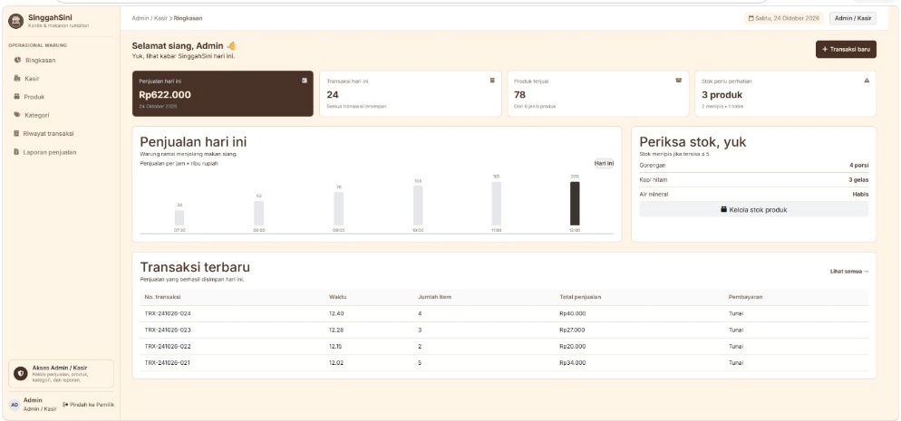
Gambar 2.1 FR-01 CRUD Kategori Produk
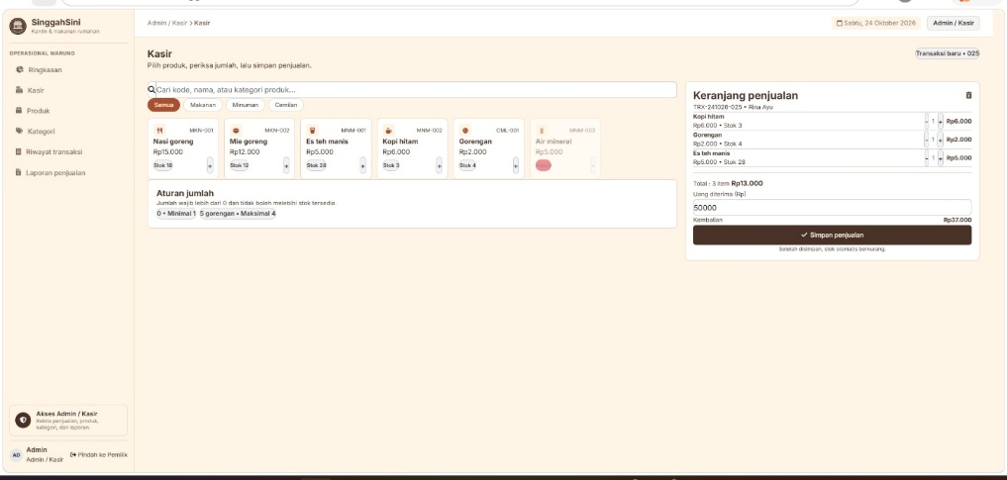
Gambar 2.2 FR-02 CRUD produk: kode, nama, kategori,
harga, stok

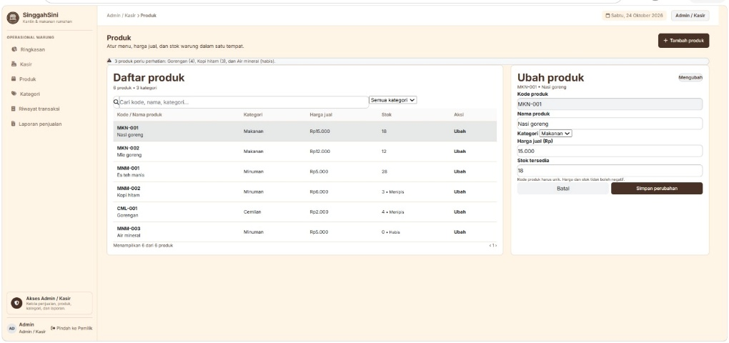
Gambar 2.3 FR-03 Membuat transaksi penjualan
dengan satu atau beberapa item sederhana.

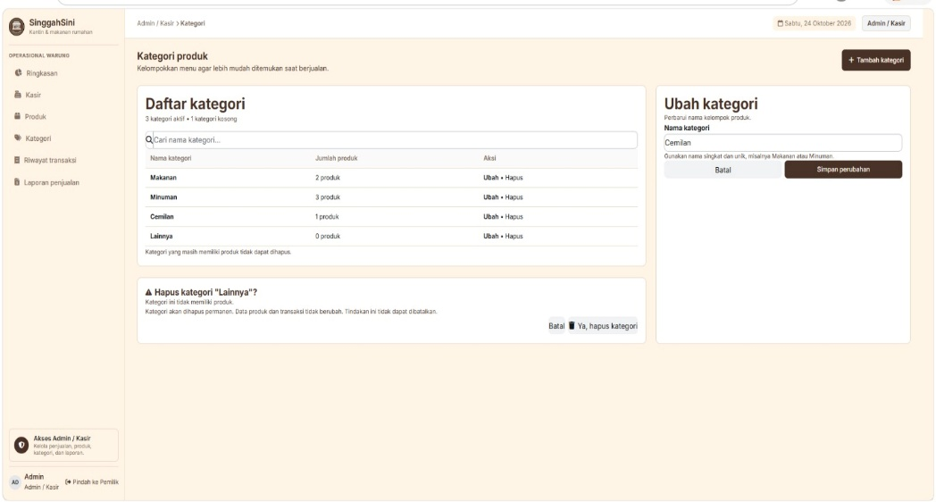
Gambar 2.4 FR-04
Mengurangi stok setelah transaksi disimpan.

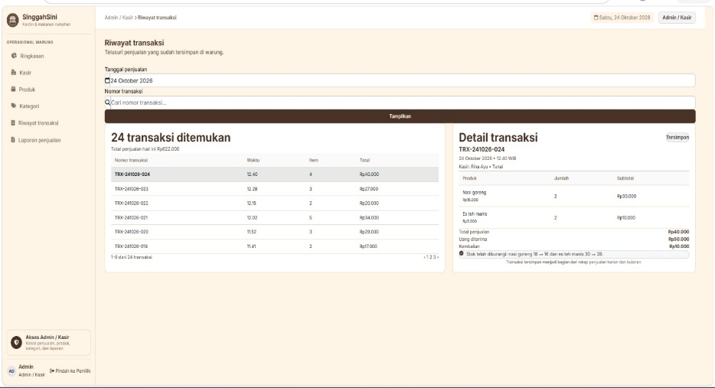
Gambar 2.5 FR-05 Pencarian produk berdasarkan
kode/nama/kategori dan transaksi berdasarkan
tanggal/no transaksi.

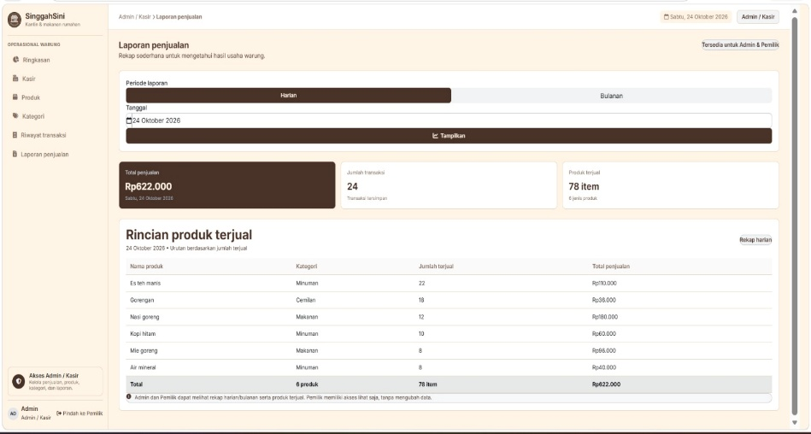
Gambar 2.6 FR-06 Validasi qty > 0 dan tidak
melebihi stok

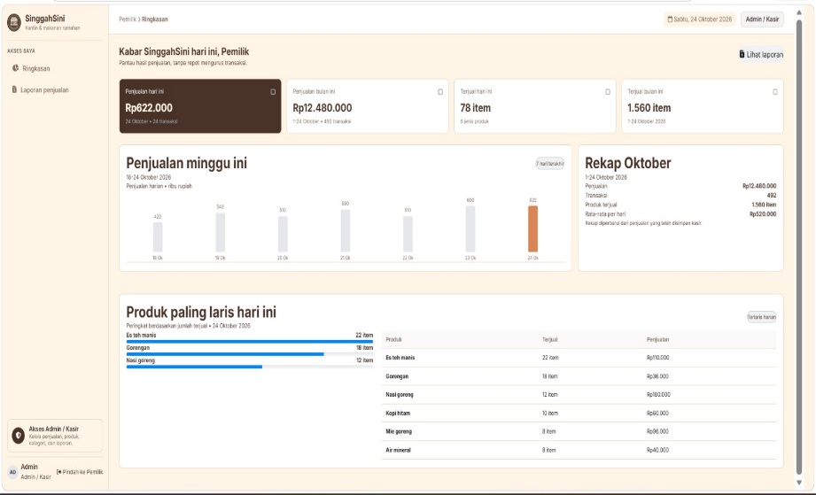
Gambar 2.7 FR-07 Rekap penjualan harian/bulanan
dan produk terjual.

BAB III IMPLEMENTASI DAN PENGUJIAN

3.1. Hasil Implementasi
Bagian ini berisi hasil implementasi program berdasarkan spesifikasi dan rancangan yang telah diberikan. Untuk setiap fitur yang diimplementasikan, mahasiswa menampilkan hasil tampilan program dan menjelaskan bagian kode utama yang digunakan. Hal-hal yang ditampilkan:
- Screenshot tampilan setiap fitur/menu yang diimplementasikan. Dan penjelasan fungsi dari fitur tersebut.
- Screenshot kode inti yang digunakan untuk mengimplementasikan fitur dan penjelasan singkat mengenai kode tersebut. Tidak perlu screenshot seluruh kode program. Cukup bagian kode inti yang menunjukkan bagaimana fitur tersebut dibuat.

3.2. Pengujian
Lakukan pengujian dengan mencoba setiap fitur yang telah dibuat untuk memastikan program berjalan sesuai dengan fungsinya. Pengujian dilakukan dengan cara yang sederhana dan logis, misalnya mencoba penggunaan normal, data yang salah, data yang kosong, atau kondisi ketika data tidak ditemukan. Jika ditemukan kesalahan, lakukan perbaikan pada program dan uji kembali fitur tersebut untuk memastikan masalah telah diperbaiki. Catat hasil pengujian dan perbaikan yang dilakukan pada tabel berikut. Contoh tabel pengujian dapat dilihat pada Tabel 1.

Tabel 3. Contoh Tabel Pengujian
Fitur | Skenario pengujian | Hasil pengujian | Perbaikan/ Tindak Lanjut
Login | Login menggunakan username benar dan password benar. | Muncul notifikasi “Berhasil Login” dan halaman dashboard terbuka. | -
Login | Login menggunakan username atau password salah. | Login gagal, namun Tidak muncul pesan kesalahan | Menambahkan pesan kesalahan, kemudian diuji kembali
Tambah data pengguna | Tambah pengguna dengan data lengkap dan valid. | Muncul notifikasi “Data berhasil ditambahkan” dan data berhasil disimpan di database | -
Tambah data pengguna | Tambah pengguna dengan data lengkap namun tidak valid. | Muncul notifikasi “Gunakan format email dengan benar” dan kembali ke halaman tambah data pengguna | -
Tambah data pengguna | Tambah pengguna dengan data valid namun tidak lengkap. | Data masih dapat disimpan meskipun terdapat data wajib yang belum diisi. | Memperbaiki proses tambah data agar data tidak dapat disimpan jika terdapat data wajib yang belum diisi.

BAB IV KESIMPULAN

Bagian ini berisi ringkasan dari hasil Proyek. Kesimpulan ditulis secara singkat, jelas, dan langsung pada inti, dengan merujuk pada tujuan proyek yang sudah ditetapkan di Bab I. Hal-hal yang dituliskan:
- Apakah tujuan Proyek tercapai atau tidak.
- Ringkasan hasil utama (misalnya sistem berhasil diimplementasikan sesuai kebutuhan pengguna).
- Temuan penting yang diperoleh dari proses pengembangan maupun pengujian.
Catatan: Kesimpulan bukan berupa rangkuman seluruh bab, tetapi jawaban atas pertanyaan/tujuan yang telah dirumuskan di awal.

